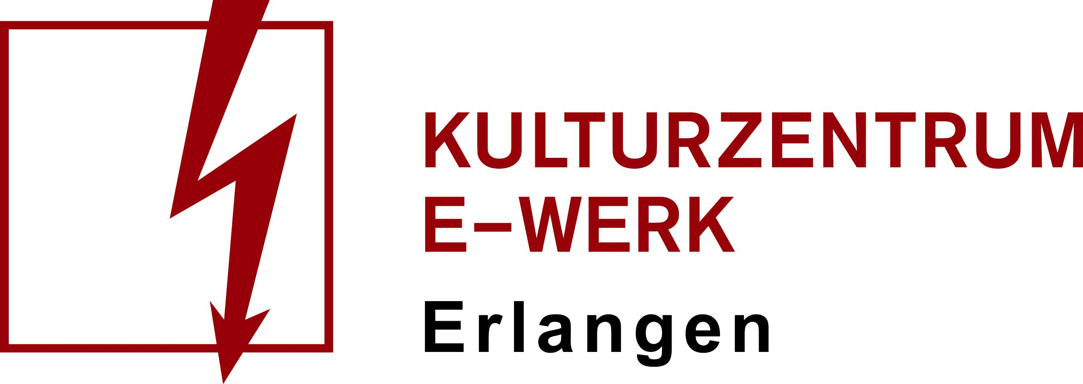

Pressemitteilung
Martin Kohlstedt x Federico Albanese Tastenclub

Freitag, 07.10.2022 /// Konzert /// Redoutensaal
Einlass: 19:00 Uhr /// Beginn: 20:00 Uhr
Vorverkauf: 22 € / erm. ab 18 € /// AK: tba
Ticketlink:
Facebookveranstaltung:
[Ermäßigungen: Erlangen-Pass-Inhaber*innen, Schüler*innen, Studierende; Freiwillige, Arbeitslosengeld-Empfänger*innen und für alle Menschen mit einer Behinderung ab 50%]

Stellt euch mal vor: In einem Raum, da steht ein Klavier. Und an dieses Klavier setzen wir eine Reihe von Künstler*innen, die alle irgendwo an der Grenze zwischen klassischer und populärer Musik wildern, irgendwo, irgendwann zwischen dem, was war, und dem, was ist. Neo-Klassik war vor zwei Jahrzehnten noch nicht einmal ein Begriff, hat mittlerweile aber das geschafft, womit niemand ernsthaft gerechnet hätte: scheinbar disparate Teile der Musikwelt an einem Tisch zusammenzubringen. Klassische Instrumentierung mit elektronischen Elementen anzureichern, minimalistische Klaviermelodien mit wohlplatzierten Beats aufzulockern. Und das ganz ohne überbordenden Bombast, aber dafür mit ganz viel Gefühl und Verstand. Da Musik zwischen den Stühlen eines entsprechenden Raums bedarf, um ihre volle Wirkung zu entfalten, war für uns völlig klar, die neuste Ausgabe des Tastenclubs im Redoutensaal stattfinden zu lassen. Wie die Neo-Klassik selbst, ist der barocke Festsaal aus dem Jahr 1750 ein Grenzraum zwischen Vergangenheit und Gegenwart, zwischen Nostalgie und Postmoderne und bietet mit seinem außergewöhnlichen Ambiente einen wunderschönen Rahmen für die Konzerte. Stellt euch mal vor: In einem Raum, da steht ein Klavier. Und drumherum sitzt ihr.

Martin Kohlstedt
Ein stiller Raum, voller Möglichkeiten. Das Innehalten, das Unbekannte, der
Moment vor der Entscheidung, welche Tür geöffnet wird. Martin Kohlstedt sucht
nach diesen unterbewussten Momenten. Und das Klavier sucht sein Gegenüber,
es verschmilzt mit elektronischen Landschaften zu einem Amalgam, das die
Konzerte des Pianisten zu einer einzigartigen Reise macht. Denn: Kein Konzert
gleicht dem anderen, Kohlstedt folgt live der Idee des modularen
Komponierens, die Stücke sind in ständiger Bewegung und folgen keiner festen
Form — Improvisation ist zwingend Teil des Schaffens des Musikers, ebenso wie
Augenhöhe mit dem Publikum, der Mut zu Scheitern und die Interaktion mit
Raum und Zeit.
Martin Kohlstedt lebt und arbeitet in Weimar. Seine bisherigen Alben TAG,
NACHT, STROM, STRÖME und FLUR und deren Begleiter in Form von Reworks
erhielten internationale Anerkennung und führten den Komponisten und
Pianisten auf Konzertreisen in der ganzen Welt.
Neben eigenen Stücken schreibt Kohlstedt Soundtracks für Filme, Theaterstücke,
Podcasts und Hörspiele, führt sein eigenes Label und versucht sein Wirken mit
Nachhaltigkeit und Umweltbewusstsein in Einklang zu bringen.

Links
Homepage & Tickets: https://martinkohlstedt.com/
Facebook: https://facebook.com/martinkohlstedt
Instagram: https://instagram.com/martinkohlstedt
TikTok: https://www.tiktok.com/@martinkohlstedt?
Youtube: https://www.youtube.com/user/martinkohlstedt
Spotify: https://spoti.fi/2SA9yao

